**LAPORAN**

**MEMBUAT INTERFACE APLIKASI**

Diajukan Untuk Memenuhi Salah Satu Tugas Mata kuliah Interaksi Manusia dan Komputer

**Oleh :**

**Ade Runi Rohaeni NIM. 1406006**

**Agung Karya Gumilar NIM. 1406007**



**PRODI STRATA SATU INFORMATIKA**

**SEKOLAH TINGGI TEKNOLOGI GARUT**

**2017**

PEMBUATAN INTERFACE APLIKASI SISTEM PAKAR PENYAKIT KULIT

1. TAMPILAN MENU

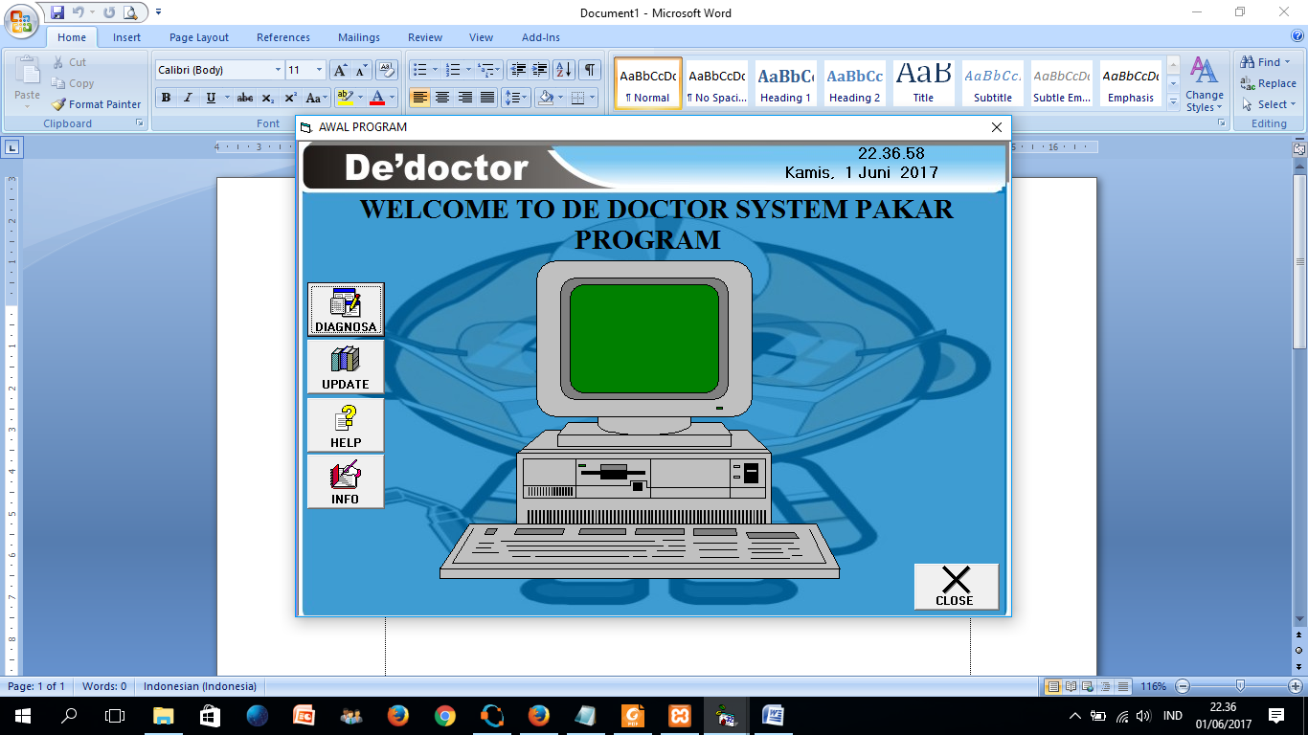

KETERANGAN :

1. TAMPILAN DIAGNOSA
   1. TAMPILAN PERTANYAAN UNTUK PASIEN

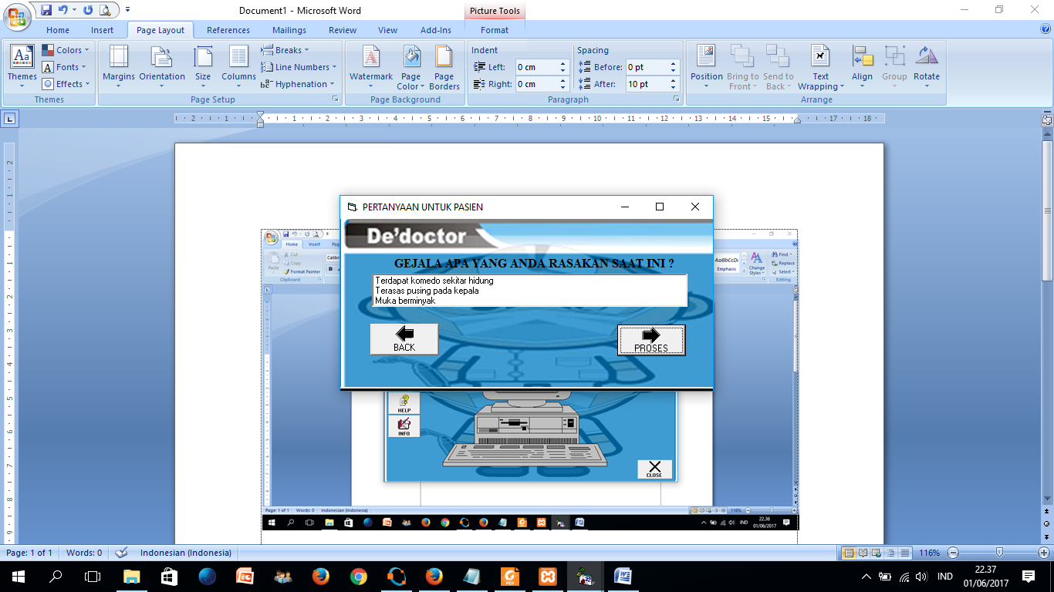

KETERANGAN :

* 1. TAMPILAN PERTANYAAN

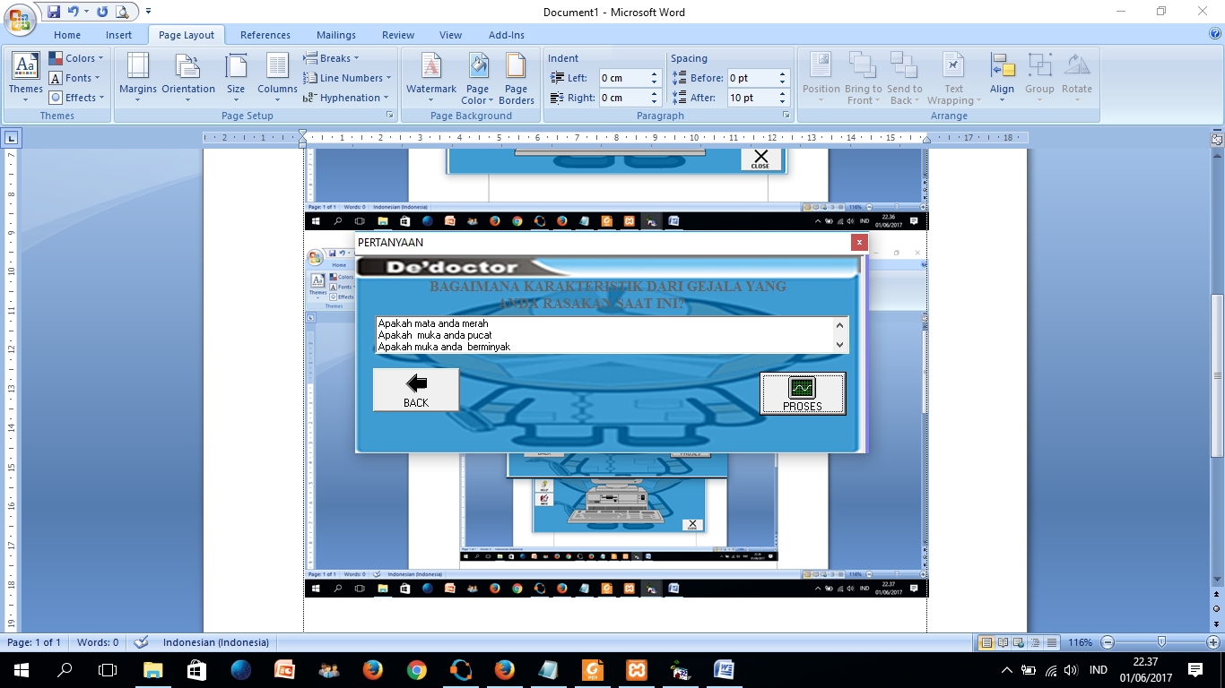

KETERANGAN :

* 1. TAMPILAN HASIL DIAGNOSA

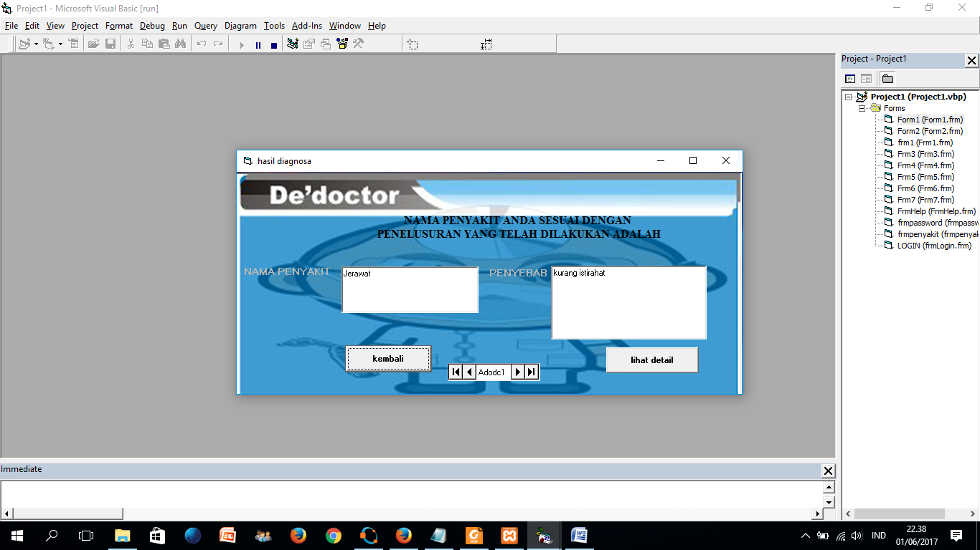

KETERANGAN :

* 1. TAMPILAN HASIL DIAGNOSA DETAIL

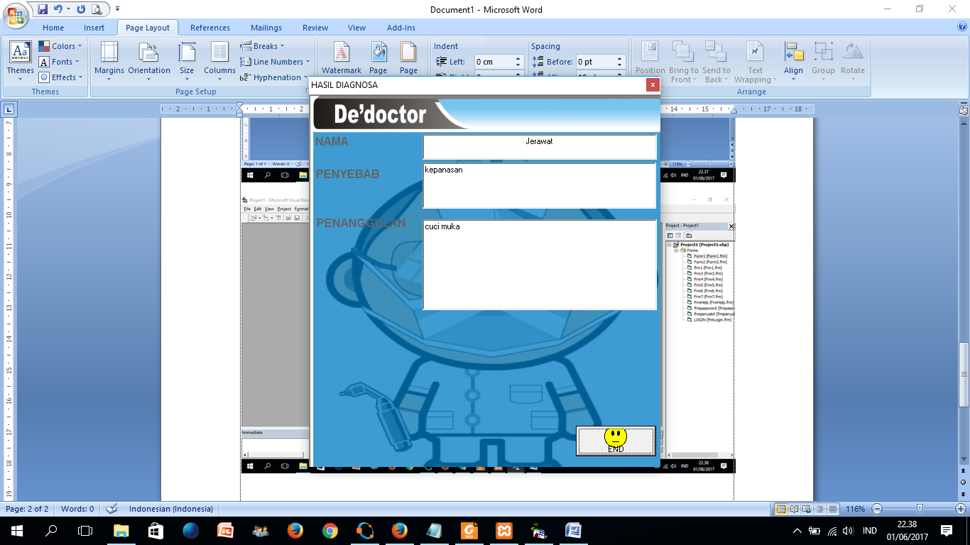

KETERANGAN :

1. TAMPILAN UPDATE
   1. TAMPILAN LOGIN

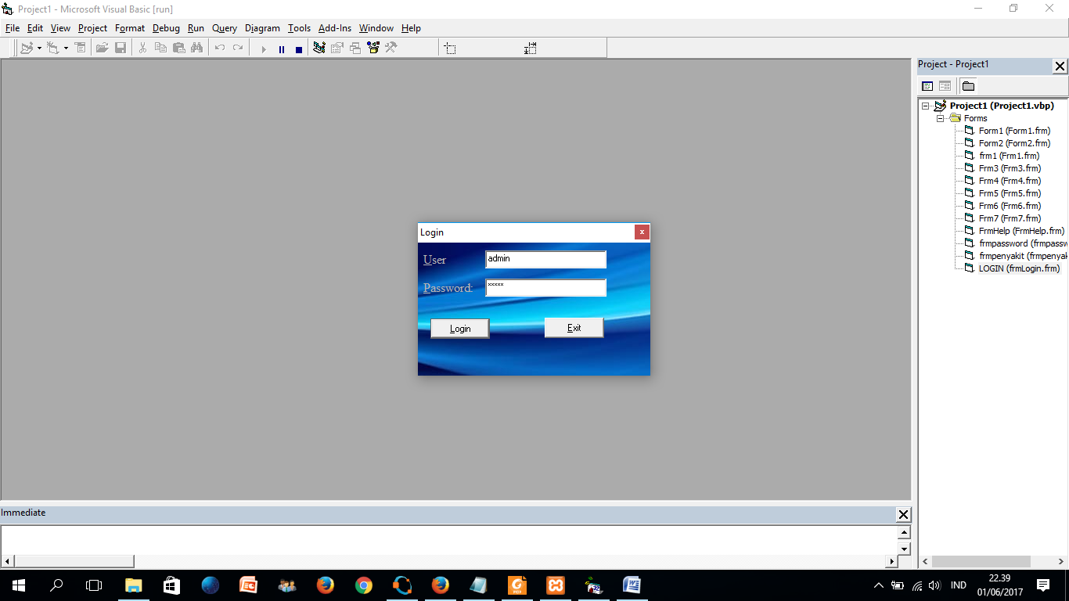

KETERANGAN :

* 1. TAMPILAN MENU UPDATE

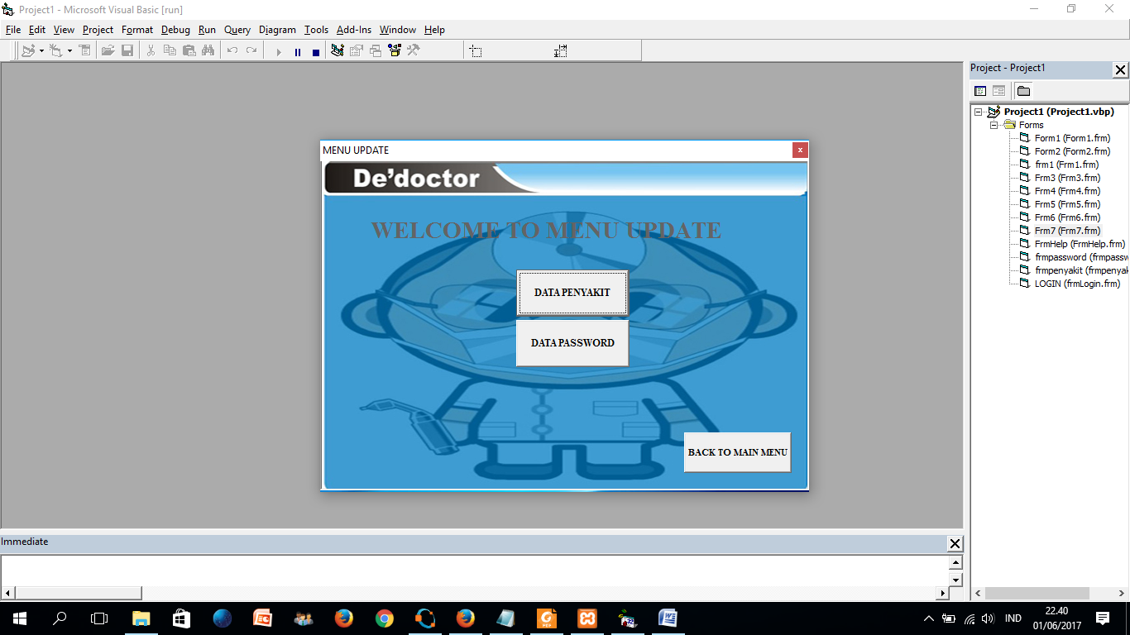

KETERANGAN :

* 1. TAMPILAN DATA PENYAKIT

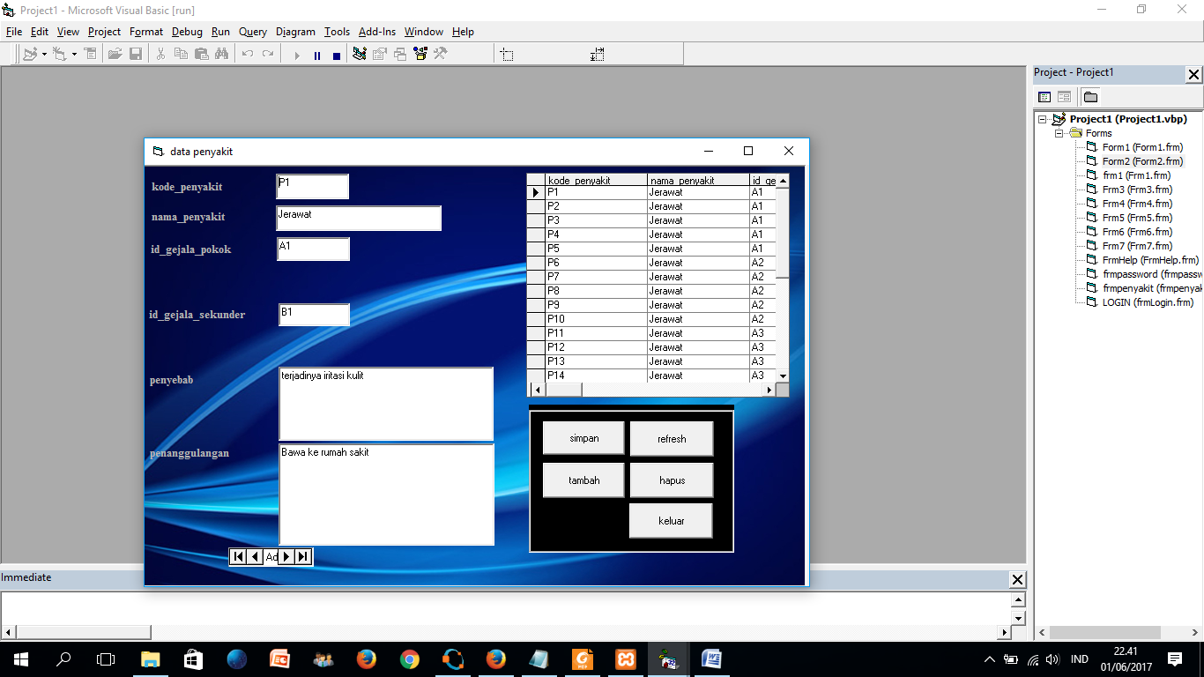

KETERANGAN :

* 1. TAMPILAN LOG IN DATA PASSWORD

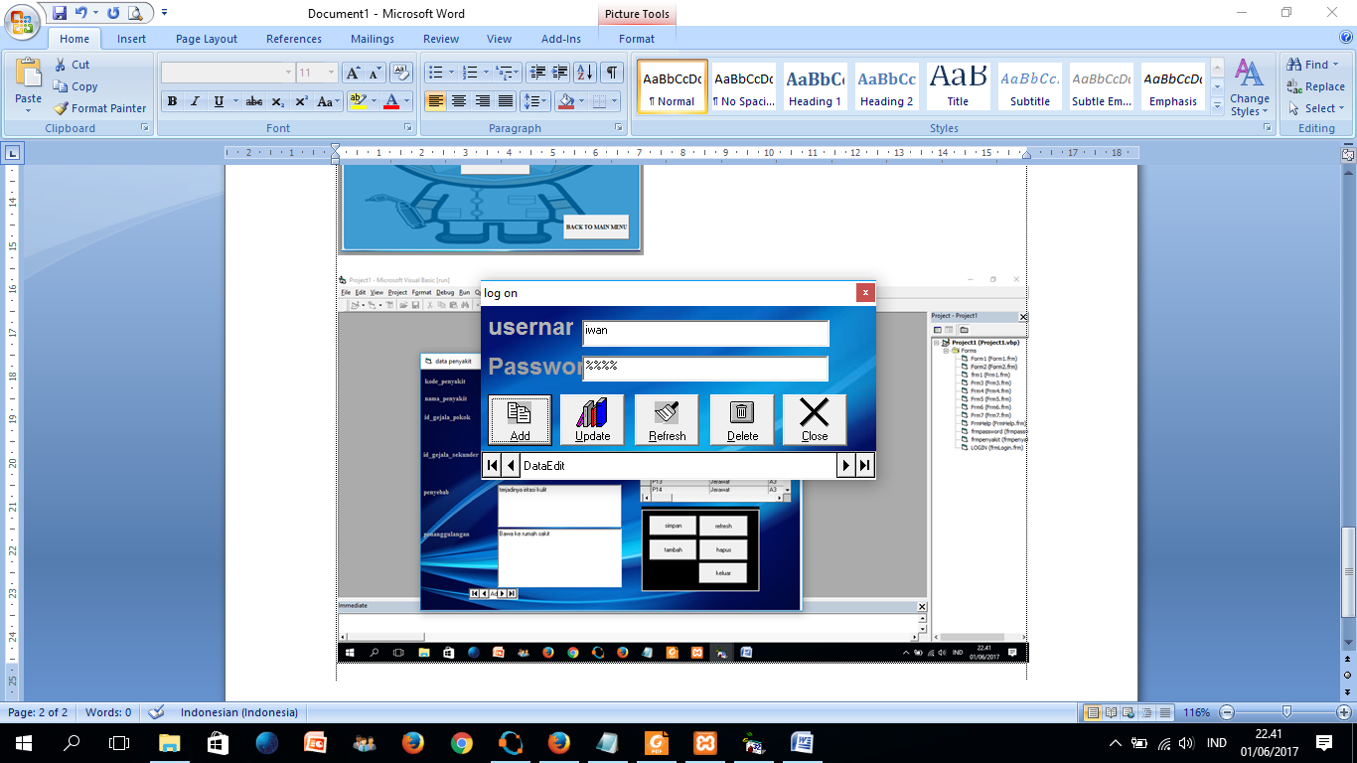

KETERANGAN :

Tampilan ini merupakan menu update data passwor sehingga password program dapat di rubah dan di hapus sesuai dengan prinsip insert, update, delete.

1. TAMPILAN HELP

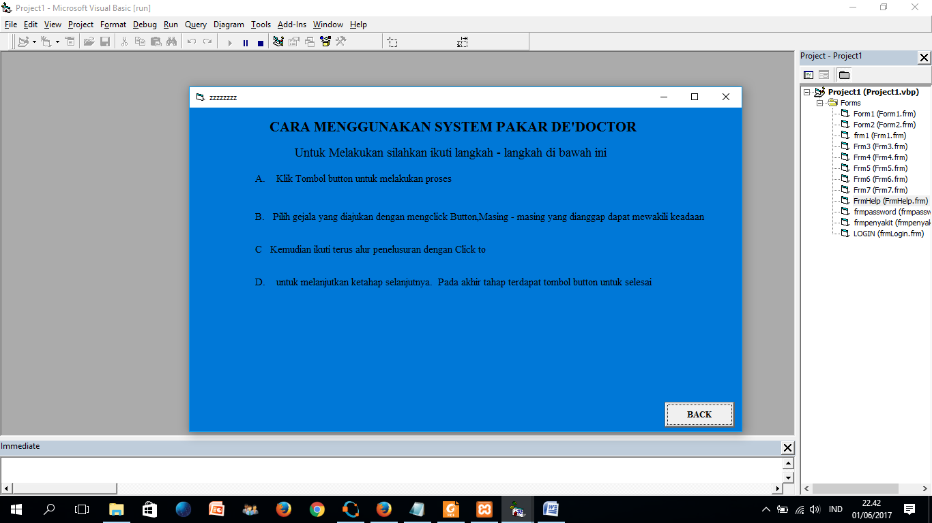

KETERANGAN :

Tampilan ini merupakan menu bantuan atau tata cara penggunaan sebuah program dimana sangat bermanfaat bagi pemakai dalam menggunakan aplikasi ini.

1. TAMPILAN INFO

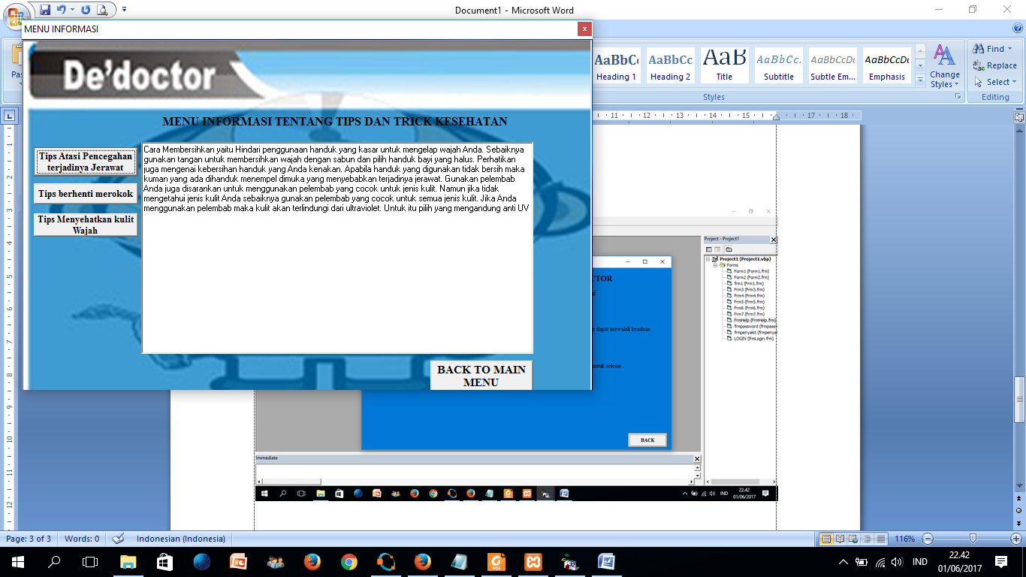

KETERANGAN :

Tampilan ini merupakan menu informasi mengenai data penyakit beserta cara penanggulangan penyakit tersebut sehingga kita dapat memahamai beberapa penyakit dan mengetahui bagaimana penyakit iitu di sembuhkan.